КОНСПЕКТ
РАЗВИТИЯ СЮЖЕТНО-РОЛЕВОЙ ИГРЫ

В СТАРШЕЙ ГРУППЕ
МБДОУ №41
«ЗООПАРК»

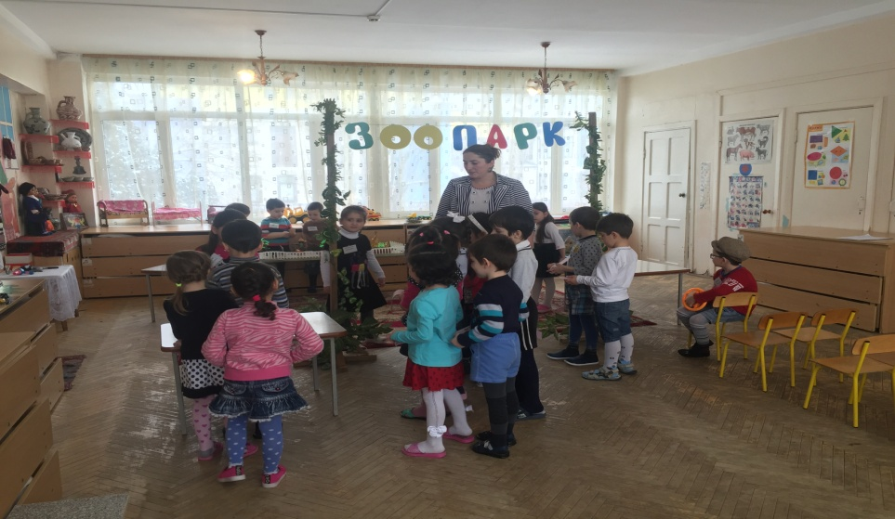
Воспитатель: Магомедова М.А.

КОНСПЕКТ РАЗВИТИЯ СЮЖЕТНО-РОЛЕВОЙ ИГРЫ
В СТАРШЕЙ ГРУППЕ
«ЗООПАРК»

Цель:
Сформировать у детей умение играть в сюжетно-ролевую игру «Зоопарк». Задачи:
развивать и обогащать сюжет игры в «Зоопарк»;
- развивать творческое воображение, способность совместно развивать игру, согласовывая собственный игровой замысел с замыслами сверстников;
- развивать инициативу, организаторские способности, подводить к самостоятельному созданию игровых замыслов;
- формировать умение договариваться, планировать, обсуждать действия всех играющих.
Закреплять знания детей о правилах поведения в зоопарке и в общественных местах;
- формировать умение детей готовить обстановку для игры, подбирать предметы-заместители и атрибуты;
- воспитывать уважительное отношение к людям разных профессий; - познакомить с профессией зоолог.
Продолжать учить детей исполнять различные роли в соответствии с сюжетом игры, используя атрибуты, строительный материал.
Побуждать детей по своему обустраивать собственную игру, самостоятельно подбирать и создавать недостающие для игры предметы.
Способствовать творческому использованию в играх представлений об окружающей жизни.
Обращать внимание на достоверность и качество исполняемых ролей, социальную значимость изображаемых в игре персонажей.
Продолжать формировать умения договариваться, планировать, обсуждать действия всех играющих.
Формировать отношения, основанные на сотрудничестве.
Воспитывать доброжелательность, умение считаться с интересами и мнением товарищей по игре, справедливо решать споры.

Предварительная работа:
Беседы о животных с использованием иллюстраций о зоопарке,
- Рассматривание альбома «Дикие животные», плакатов «Животные Африки», «Животные Севера»,
- Загадывание и отгадывание загадок о животных,
- Чтение художественной литературы о животных и зоопарках мира.
Чтение рассказов Б. Житкова, Е. Чарушина; рассматривание иллюстраций, беседы о жизни диких животных в природных условиях и в неволе.
Изображение животных трафаретами,
- Раскрашивание изображения животных,
- Лепка диких животных
Словарная работа: Ветеринарная больница, слон – слонёнок, тигр – тигрёнок, лев – львёнок, медведь – медвежонок, жираф – жирафчик, зебра – жеребёнок, бегемот – бегемотик, обезьяна – обезьянка, экскурсовод, ветеринар, вольер, охранник, кассир
Оборудование: - Стульчики для автобуса, руль, билеты для зоопарка и автобуса, касса, игрушки животные, и их клетки.
Для зоопарка: игрушки животных и их детенышей (крокодил, лев, жираф, слон, верблюд), ванночки для воды и продуктов питания, 1 ванночка-поддон для крокодила, 6 метелочек и совочков, 6 фартуков с нарукавниками, муляжи продуктов питания, билеты и колокольчик для кассира.
Усложнения: появляются новые роли – экскурсоводы.
Рабочие зоопарка прикрепляют к клеткам числовые карточки и сообщают проводникам новое правило.
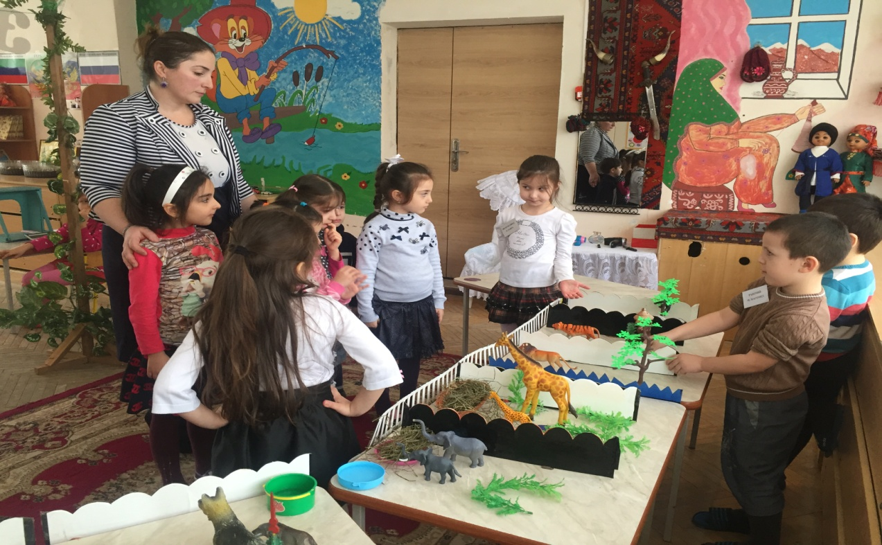
ПРИМЕРНОЕ РАЗВИТИЕ СЮЖЕТНО-РОЛЕВОЙ ИГРЫ:
Воспитатель: «Сегодня утром я шла в детский сад и на воротах увидела красивую афишу. Кто знает, что такое афиша»? Вывешивает.
Дети: «Афиша – это объявление о спектакле, концерте».
Воспитатель: «Ребята, в наш город приехал зоопарк.
Как вы думаете, что такое зоопарк? (там показывают животных).
Воспитатель: «Правильно ребята, в зоопарке показывают диких животных. Зоопарк – это место где собрали животных с разных континентов, где посетители могут за ними наблюдать и узнавать о них много интересного.
Воспитатель: «Ребята, зоопарк едет, а где же мы его обустроим. (воспитатель указывает место). Интересно, где будут жить животные? Им ведь негде будет находиться. Что же делать?» (надо построить им вольеры)
Воспитатель объясняет значение слова «вольер». (Вольер – это участок, огороженная площадка (с навесом или открытая), где находятся животные. - Воспитатель: «Как называют людей, которые будут строить вольеры»? (строители). Из чего мы будем строить вольеры?
Воспитатель: «Строители строят вольеры».
Воспитатель: «А вот и машина приехала с животными. Строители помогают размещать животных в вольеры» (помогает млад.воспитатель)
А воспитатель тем самым продолжает беседу с детьми.
Воспитатель: «А кто работает в зоопарке»? (директор, ветеринар, экскурсовод, завхоз, рабочие).
Воспитатель: «Дети, а вы хотите поиграть в зоопарк»? (да).
Воспитатель: «Но сначала мы распределим роли:
- Как вы думаете, каким должен быть директор? (требовательным, хозяйственным).
Воспитатель: «А кто из вас мог бы стать директором зоопарка?
Воспитатель: « Смотрителя выбираем по считалке.
Воспитатель: «Кто будет врачом? А еще в зоопарке врача называют – ветеринар».
Воспитатель: « Теперь выбираем экскурсовода. Чем занимается экскурсовод? Дети: «Экскурсовод – это человек, который рассказывает интересные истории о картинах, животных».
Воспитатель: «Экскурсоводом будет… (выбирают 3-х экскурсоводов).
И нам ещё нужны рабочие, которые ухаживают за животными.
Воспитатель: « А чтобы попасть в зоопарк, нужно купить билеты. Где продаются билеты?» (в кассе)
Воспитатель: «Как называют человека, который продает билеты. А как называют людей, которые посещают зоопарк?»(зрители)
Воспитатель: «Ребята, подумайте и выберите для себя роли» (дети называют какие бы они выбрали роли).
Дети, которые выбрали роли, занимают свои места и принимаются выполнять свои обязанности.
Воспитатель: «Остальные дети будут посетителями зоопарка. А на чем бы вы хотели поехать в зоопарк»? (обращается к остальным детям) (на автобусе).
Воспитатель: «Давайте сначала купим билеты. Билеты продаются тем, кто красиво попросить билеты».
Идёт обыгрывания поездки в автобусе:
Ребёнок - шофёр:
« Кто заказывал автобус для поездки в зоопарк? Пожалуйста, занимайте свои места в автобусе. Уступайте места девочкам, взрослым, не спешите, заходите спокойно».
Воспитатель: « Уважаемые пассажиры, пока мы едем, я буду загадывать вам загадки о животных, а вы постарайтесь отгадать их».
В жаркой Африке гуляет,
Длинной шеей удивляет,
Сам высокий, будто шкаф,
Жёлтый, в пятнышках … (жираф).

Очень грозный и отважный,
Гривой он мохнатой машет:
И рычит, как на распев –
Это храбрый, сильный – (лев)

Косолапый и мохнатый,
Греет он в берлоге лапы.
Летом любит погулять
И зверушек охранять.
А зимой, под вьюжный вой,
Спит в избушке снеговой. (Медведь).

Шофер: «Зоопарк. Приготовились к выходу. Не забывайте пропускать первыми девочек, взрослых»
Воспитатель: «Ребята, посмотрите, какой большой зоопарк. А сколько животных!» Но сначала давайте вспомним правила поведения в зоопарке». ( нельзя шуметь, толкаться, кричать, кормить животных, дразнить и т.д.)
Воспитатель: «Давайте подойдем вот к этому вольеру.»
Встречает 1-й экскурсовод: «Здравствуйте, ребята. Сейчас я расскажу вам оживотных.
Обезьяна.
Живёт в Азии, Африке. Любит лазить по деревьям, питается молодыми побегами растений, плодами, орехами. Обезьяны передвигаются и отдыхают на земле, а кормятся и спят на деревьях.
Тигр.
Живут в джунглях Индии, а в нашей стране – в Приморье, в Азии, Австралии. Они не любят жары и большую часть дня проводят в густых травах или принимают прохладные ванны в водоёмах. Питаются мясом животных, а в бескормицу любят рыбу, лягушек, черепах.
Лев.
Живёт в основном в Африке. Питаются мясом животных. Охотятся несколько львиц вместе, они бросаются на добычу из засады. Львица острыми клыками умертвляют свою жертву, а острые её зубы выполняют роль ножниц, отрезающих куски мяса.
Дети благодарят экскурсовода.
2-й экскурсовод: «Здравствуйте, ребята. Меня зовут ….
Я расскажу вам о животных которые живут
Гепард.
Живёт в Африке, в саванне. Гепарда считают самым быстрым сухопутным животным. Его позвоночник отличается особой гибкостью, что обеспечивает огромный размах лап. Быстро устаёт, поэтому должен отдохнуть (через 400 метров, чтобы подготовиться к следующему броску.
Жираф.
Африка, Австралия. Жирафы вытягивая шеи, ощипывают листву с деревьев. На красивой голове находятся умные, тёмные глаза.
Слон.
Индия, Африка. Это травоядное животное. Самое интересное – это хобот слона. Хоботом слон может сорвать пучок травы с земли или ветку с дерева, поливает себя водой когда жарко.
Воспитатель: «Ребята, давайте пройдем к вот к этим вольерам.
3-й экскурсовод:
«А я расскажу вам
Бурый медведь.
Живёт в тайге. Ест грибы, ягоды, растения, но если медведь хоть раз
попробует мясо, то становится хищником.
Волк.
Дикое животное. Живет в лесу во многих странах, в России, в Дагестане. Это хищное животное.

Лиса

Смотрительница: «Ребята, вы знаете, за всеми этими животными ухаживают люди. Они их кормят, чистят, убирают в клетках. Очень много труда затрачивается по уходу за ними. Поэтому , ребята, нам нужно беречь животных, не обижать, нельзя дразнить. Я надеюсь, что вы хорошие ребята»
Дети: «Спасибо вам за рассказы о животных. До свидания!»
Воспитатель: «Ребята, вы можете продолжать рассматривать животных».

Список используемой литературы:
- Краснощекова Л.В. Сюжетно-ролевые игры для детей дошкольного возраста / Н.В. Краснощекова. - Ростов н/Д.: Феникс.
- Кряжева Н.Л. Развитие эмоционального мира детей. Популярное пособие для родителей и педагогов. - Ярославль: Академия Развития, 1996.
- Михайленко Н.Я., Короткова Н.А. Организация сюжетной игры в детском саду: Пособие для воспитателя. 2-е изд., испр. — М.:Издательство «ГНОМ и Д», 2001.
- 8. Зворыгина Е., Комарова Н. Педагогические условия формирования сюжетно-ролевой игры // Дошкольное воспитание. - 1989. - № 5. - С. 31. 9.Михайленков Н.Я Организация сюжетной игры в детском саду: пособие для воспитателя / Н.Я. Михайленко, Н.А.Короткова- 3-е изд, испр. – М.:ЛИНКА – ПРЕСС, 2009ю- 96с
- 10. Зворыгина Е.В. Первые сюжетные игры малышей. М.: Просвещение, 2008

